Autor: **Krzysztof Dąbrowski 293101** 11 czerwca 2020

POSI – Laboratorium C4

Badanie algorytmu mrówkowego

# Opis zadania

Celem laboratorium jest zbadanie wpływu parametrów wejściowych na działanie algorytmu mrówkowego. Laboratorium jest realizowane na podstawie programu optymalizującego połączenie obszarów przewodami elektrycznymi, tak by zminimalizować straty energetyczne.

Analiza przeprowadzonych symulacji została wykonana w języku Python przy pomocy środowiska Jupiter Notebook. Napisany w tym celu kod dostępny jest pod adresem  
[https://github.com/SiwyKrzysiek/POSI-C4/blob/master/Analiza danych.ipynb](https://github.com/SiwyKrzysiek/POSI-C4/blob/master/Analiza%20danych.ipynb)

Spis treści

Opis zadania 1

Sposób przeprowadzenia badania 1

# Sposób przeprowadzenia badania

W celu zbadania wpływu poszczególnych parametrów na otrzymywane rozwiązania oraz na działanie algorytmu program przeprowadzający symulację został uruchomiony wielokrotnie ze wszystkimi parametrami ustawionymi na domyślne wartości za wyjątkiem badanego parametru, który przyjmował kolejno wartości przedstawione poniżej.

* Parametr aco_ro: [0.001, **0.01**, 0.02, 0.07]
* Parametr aco_alfa: [0.5, 1.0, **1.5**, 2.0]
* Parametr aco_beta: [0.5, 0.1, **2.0**, 4.0]
* Parametr aco_wsp_ob: [0.5, **1.0**, 1.5, 2.5]

Domyślna wartość każdego z parametrów została zaznaczona pogrubioną czcionką.

Z uwagi na dużą dynamikę zmian niektórych parametrów wyników na wykresach została zastosowana średnia krocząca. Wielkość okna została dobrana eksperymentalnie. Poniższy rysunek przedstawia wykres liniowy bez zastosowania średniej kroczącej.

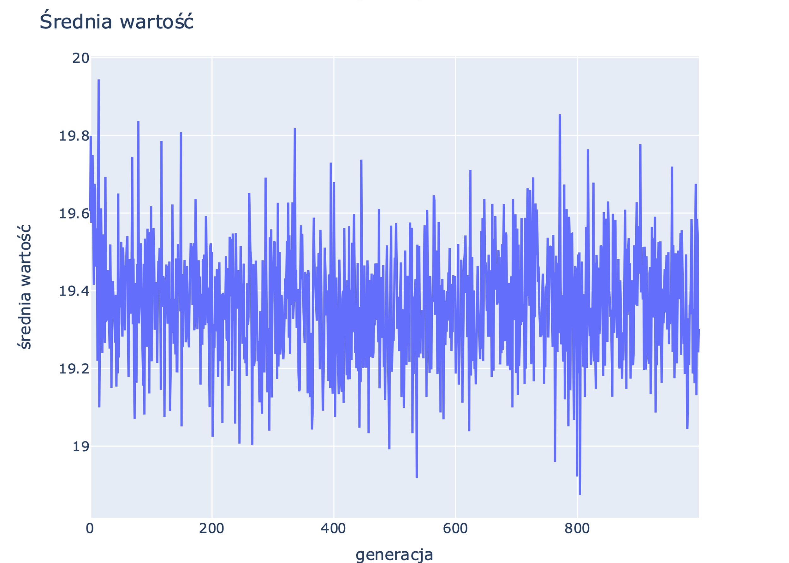

Rysunek 1 - Przykład wykresu o dużej zmienności

# Badanie parametru aco_ro

Wizualizacja otrzymanych wyników symulacji dla różnych wartości parametru aco_ro.

## 0.001

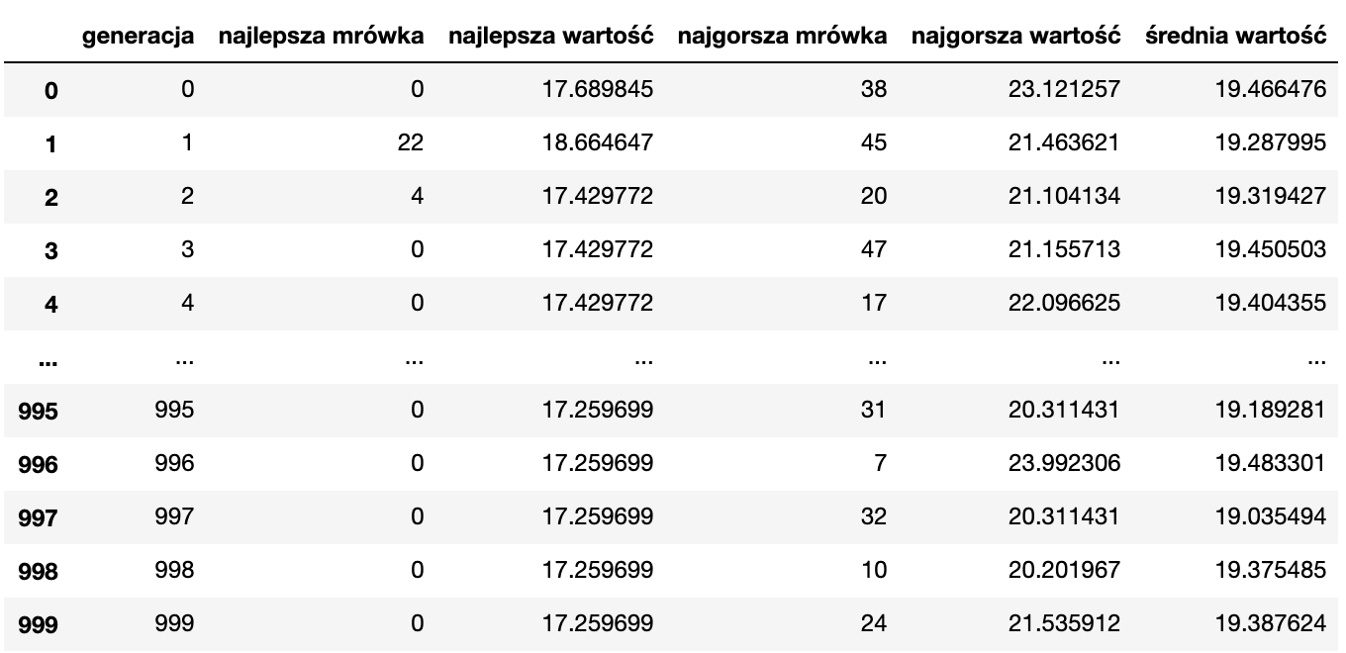

Rysunek 2 - Otrzymane wyniki dla aco_ro = 0.001

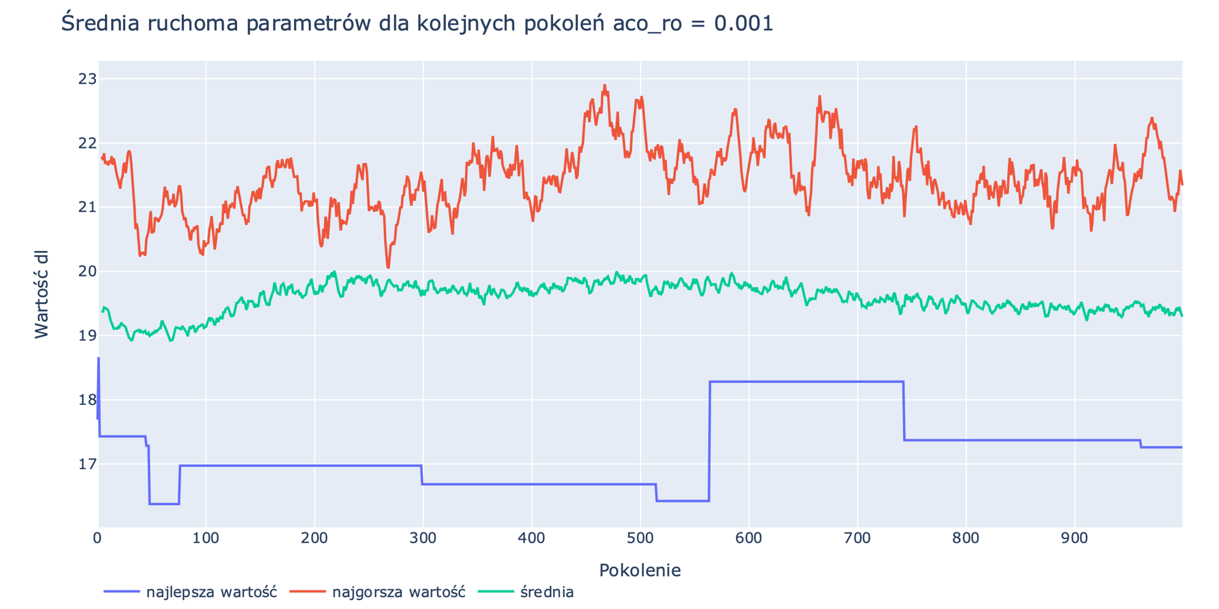

Rysunek 3 - Średnia ruchoma parametrów dla kolejnych pokoleń aco_ro = 0.001

## 0.01

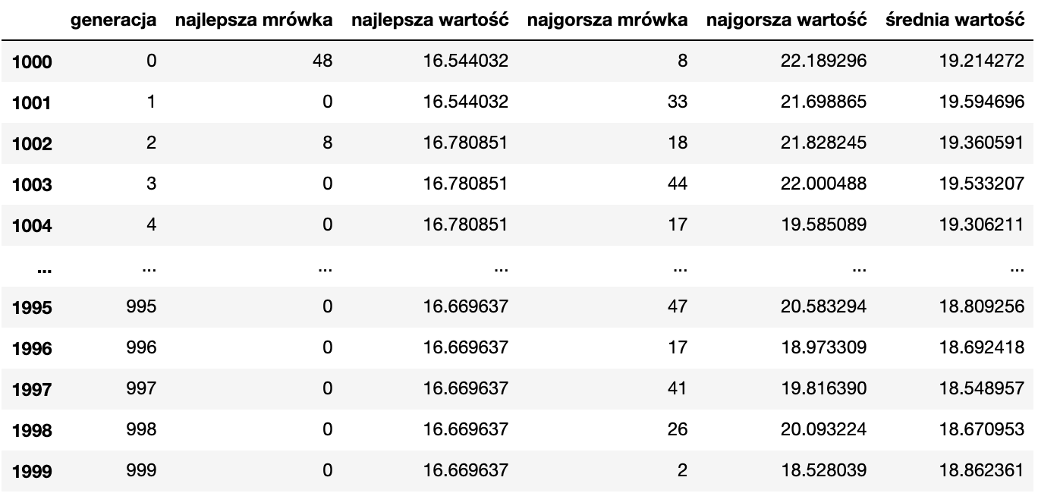

Rysunek 4 - Otrzymane wyniki dla aco_ro = 0.01

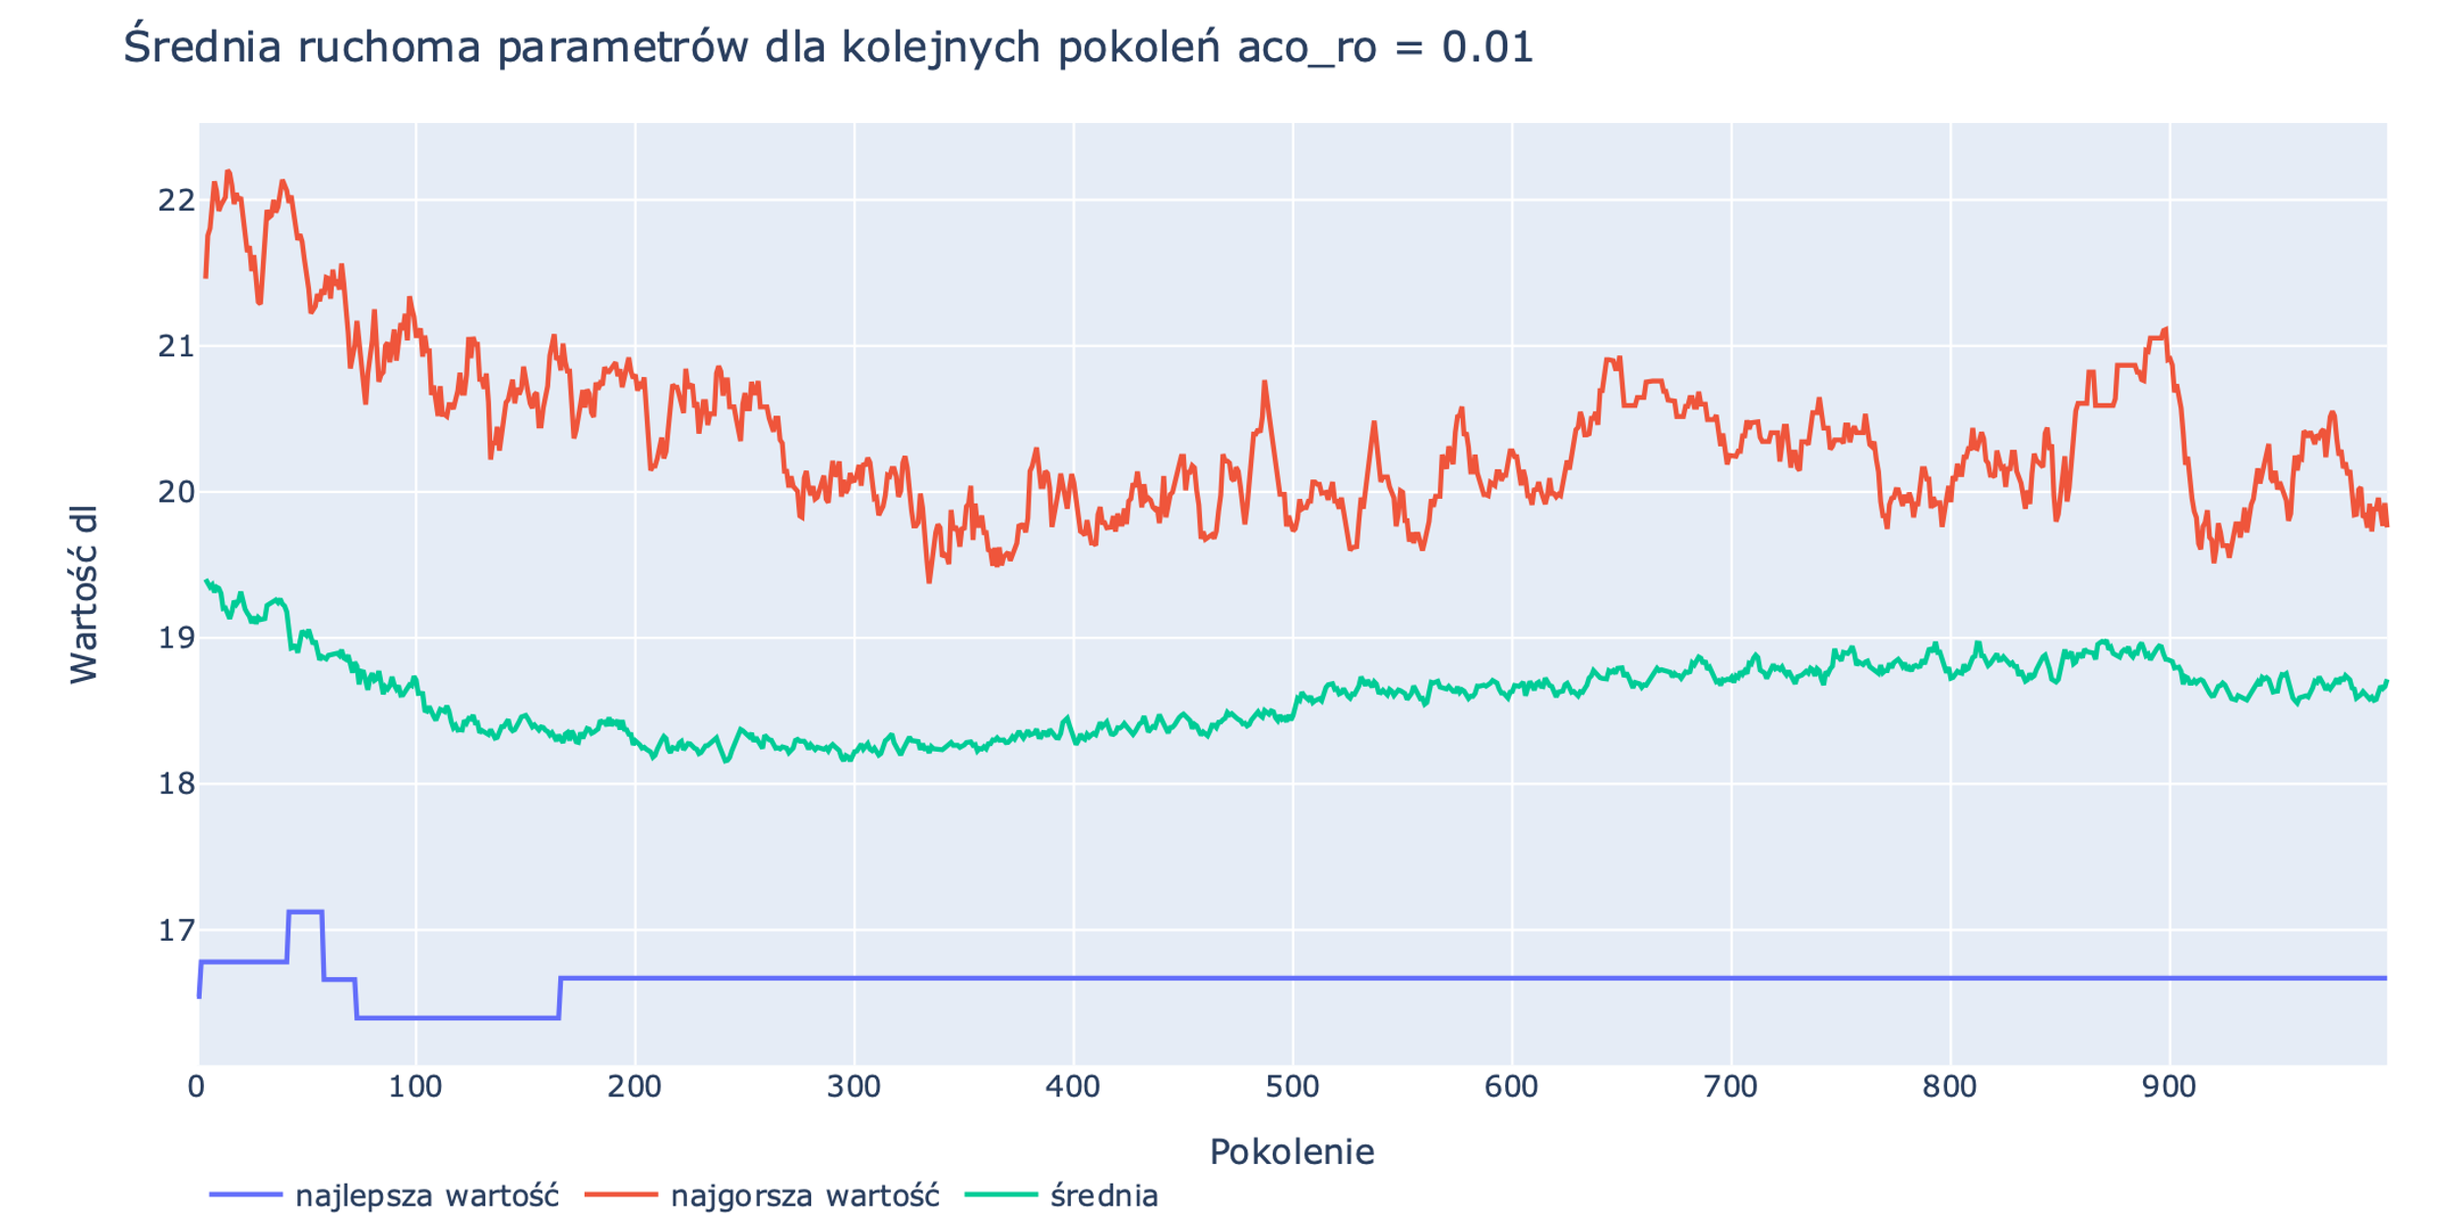

Rysunek 5 - Średnia ruchoma parametrów dla kolejnych pokoleń aco_ro = 0.01

## 0.02

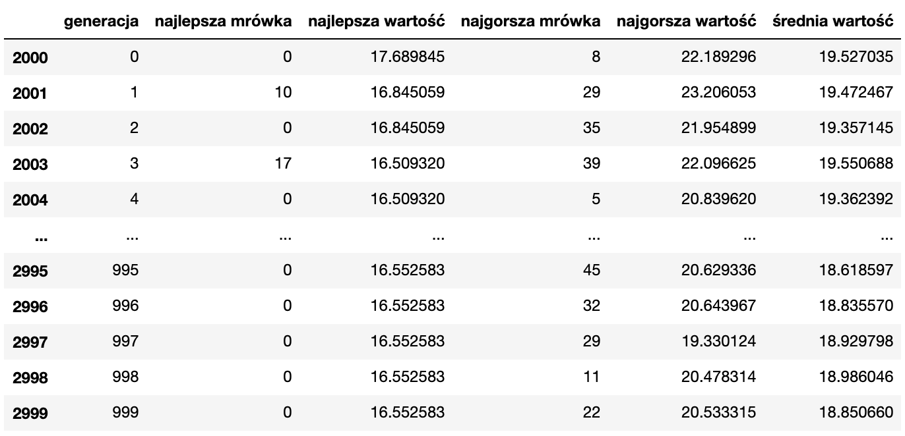

Rysunek 6 - Otrzymane wyniki dla aco_ro = 0.02

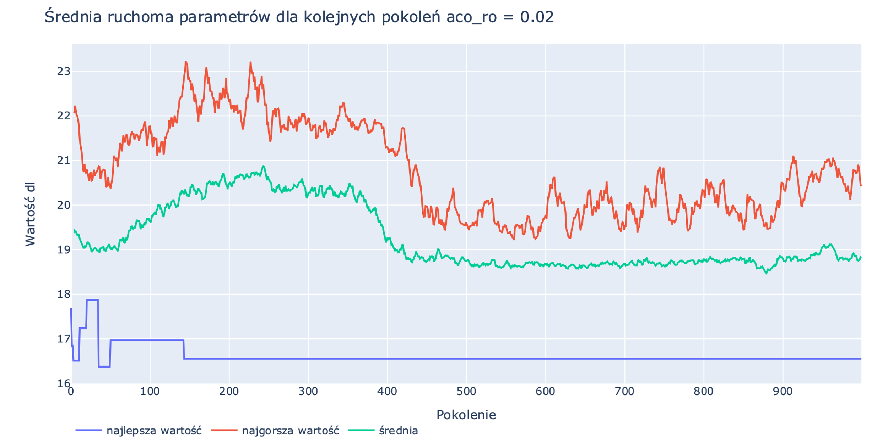

Rysunek 7 - Średnia ruchoma parametrów dla kolejnych pokoleń aco_ro = 0.02

## 0.07

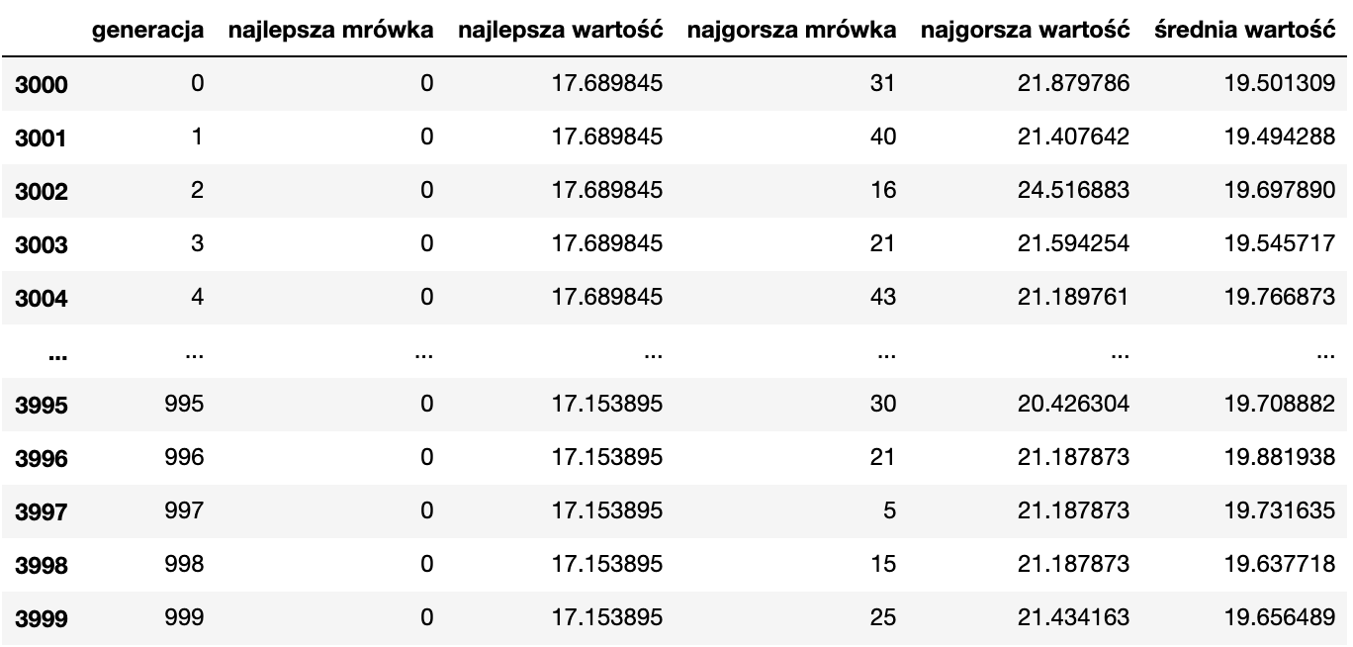

Rysunek 8 - Otrzymane wyniki dla aco_ro = 0.07

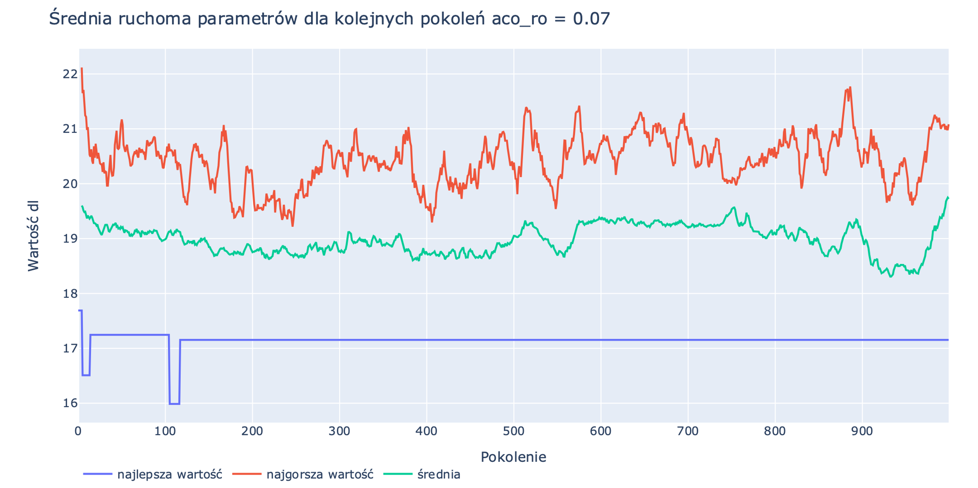

Rysunek 9 - Średnia ruchoma parametrów dla kolejnych pokoleń aco_ro = 0.07

## Porównanie

Zestawienie zmian średniej wartości oraz najlepszej wartość kolejnych pokoleń dla różnych wartości badanego parametru.

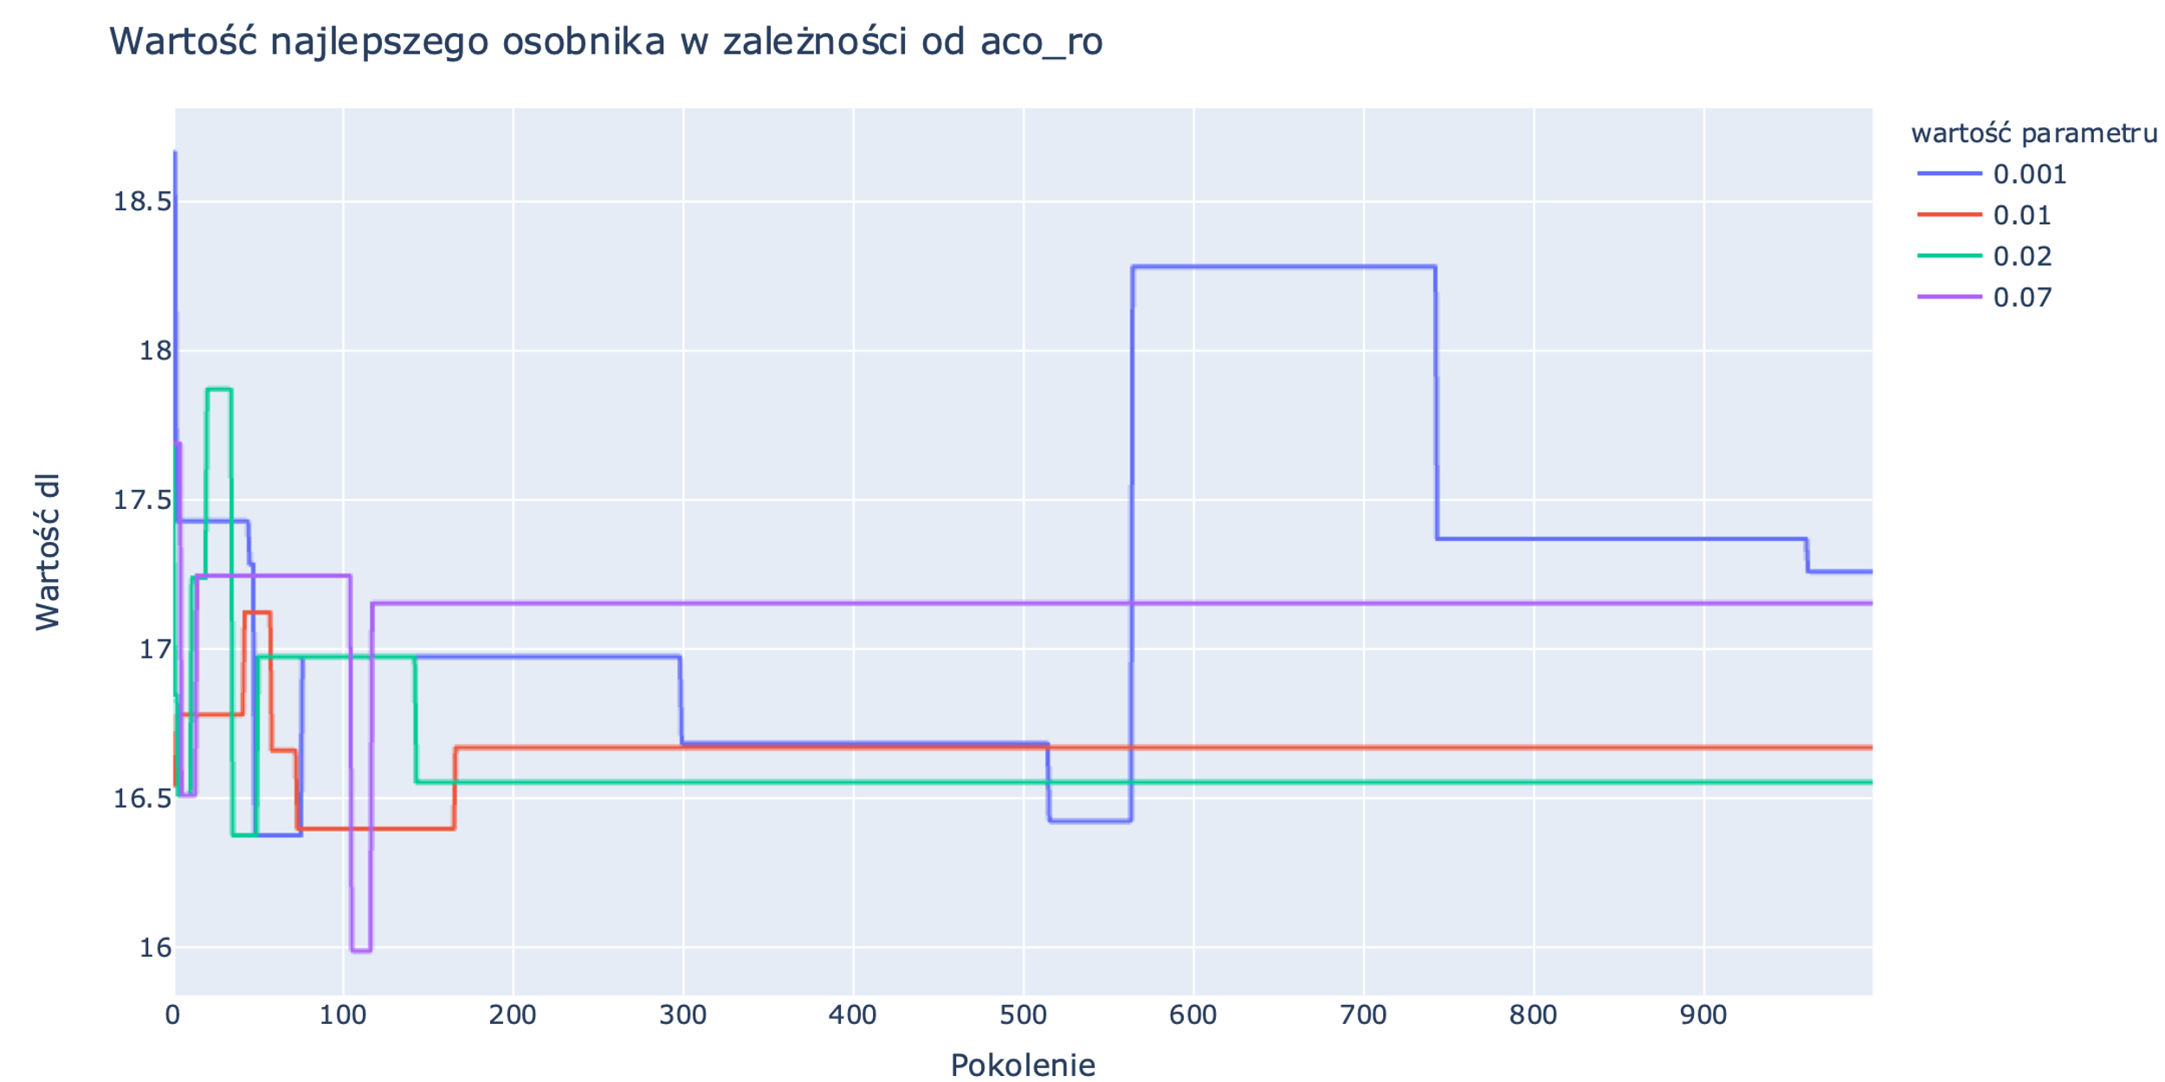

Rysunek 10 - Wartość najlepszego osobnika w zależności od aco_ro

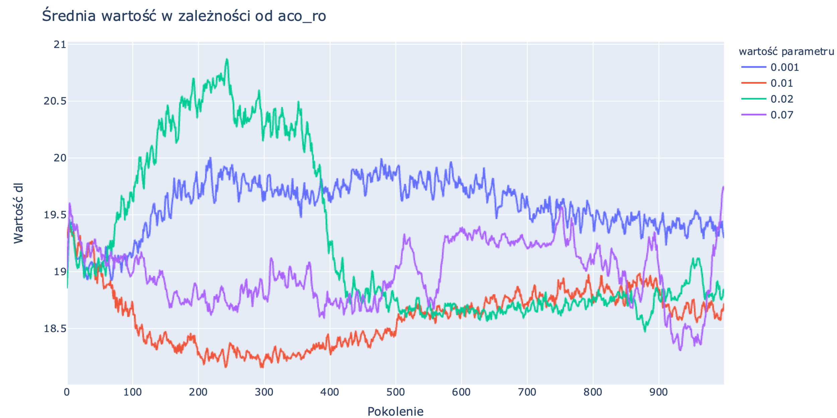

Rysunek 11 - Średnia wartość w zależności od aco_ro

## Wnioski

# Badanie parametru aco_alfa

Wizualizacja otrzymanych wyników symulacji dla różnych wartości parametru aco_alfa.

## 0.5

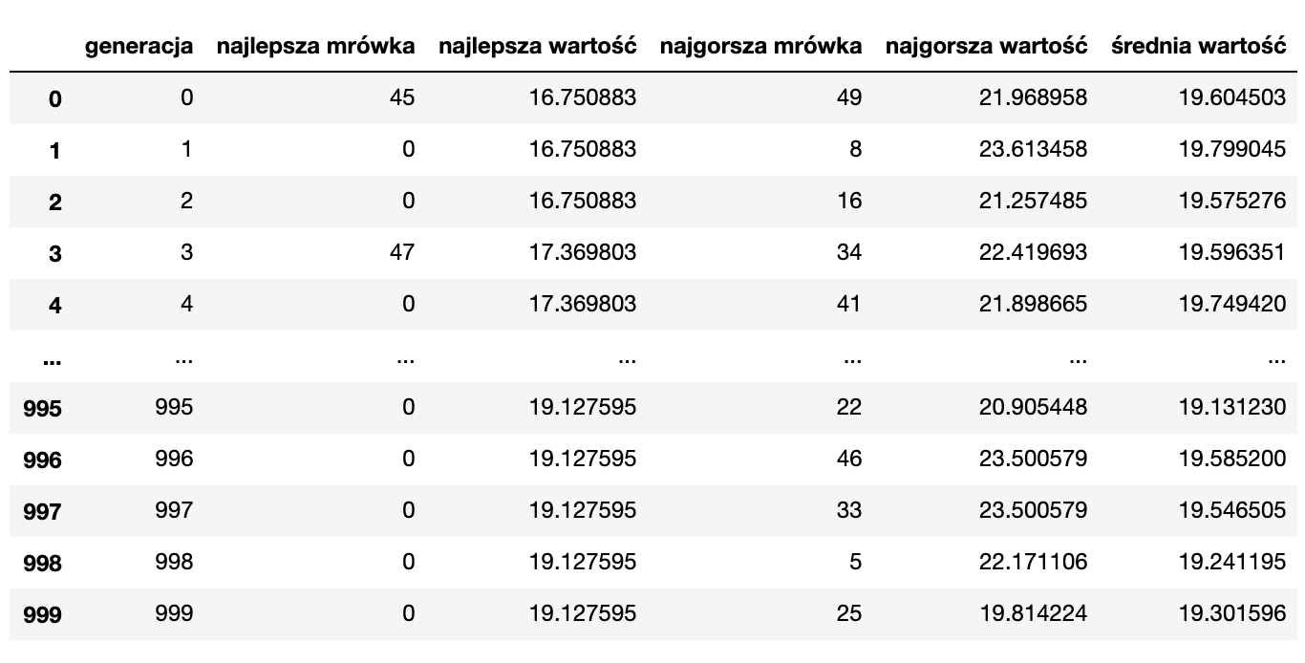

Rysunek 12 - Otrzymane wyniki dla aco_alfa = 0.5

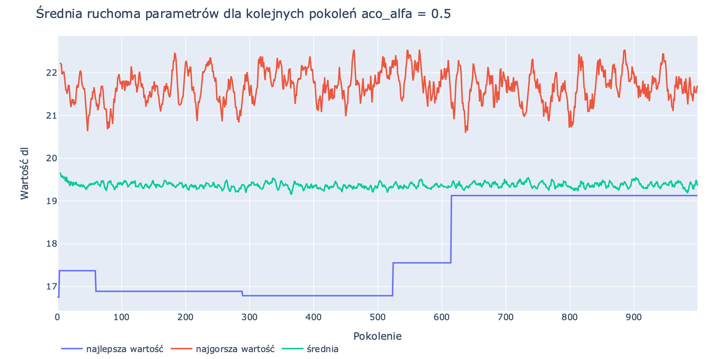

Rysunek 13 - Średnia ruchoma parametrów dla kolejnych pokoleń aco_alfa = 0.5

## 1.0

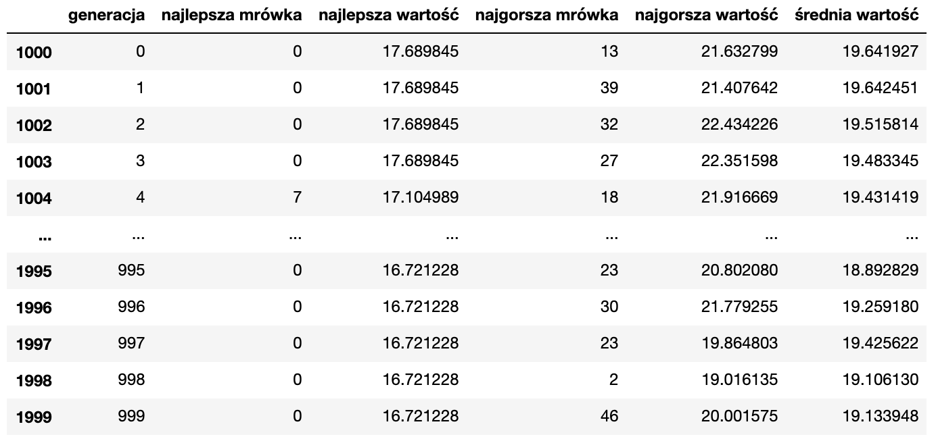

Rysunek 14 - Otrzymane wyniki dla aco_alfa = 1.0

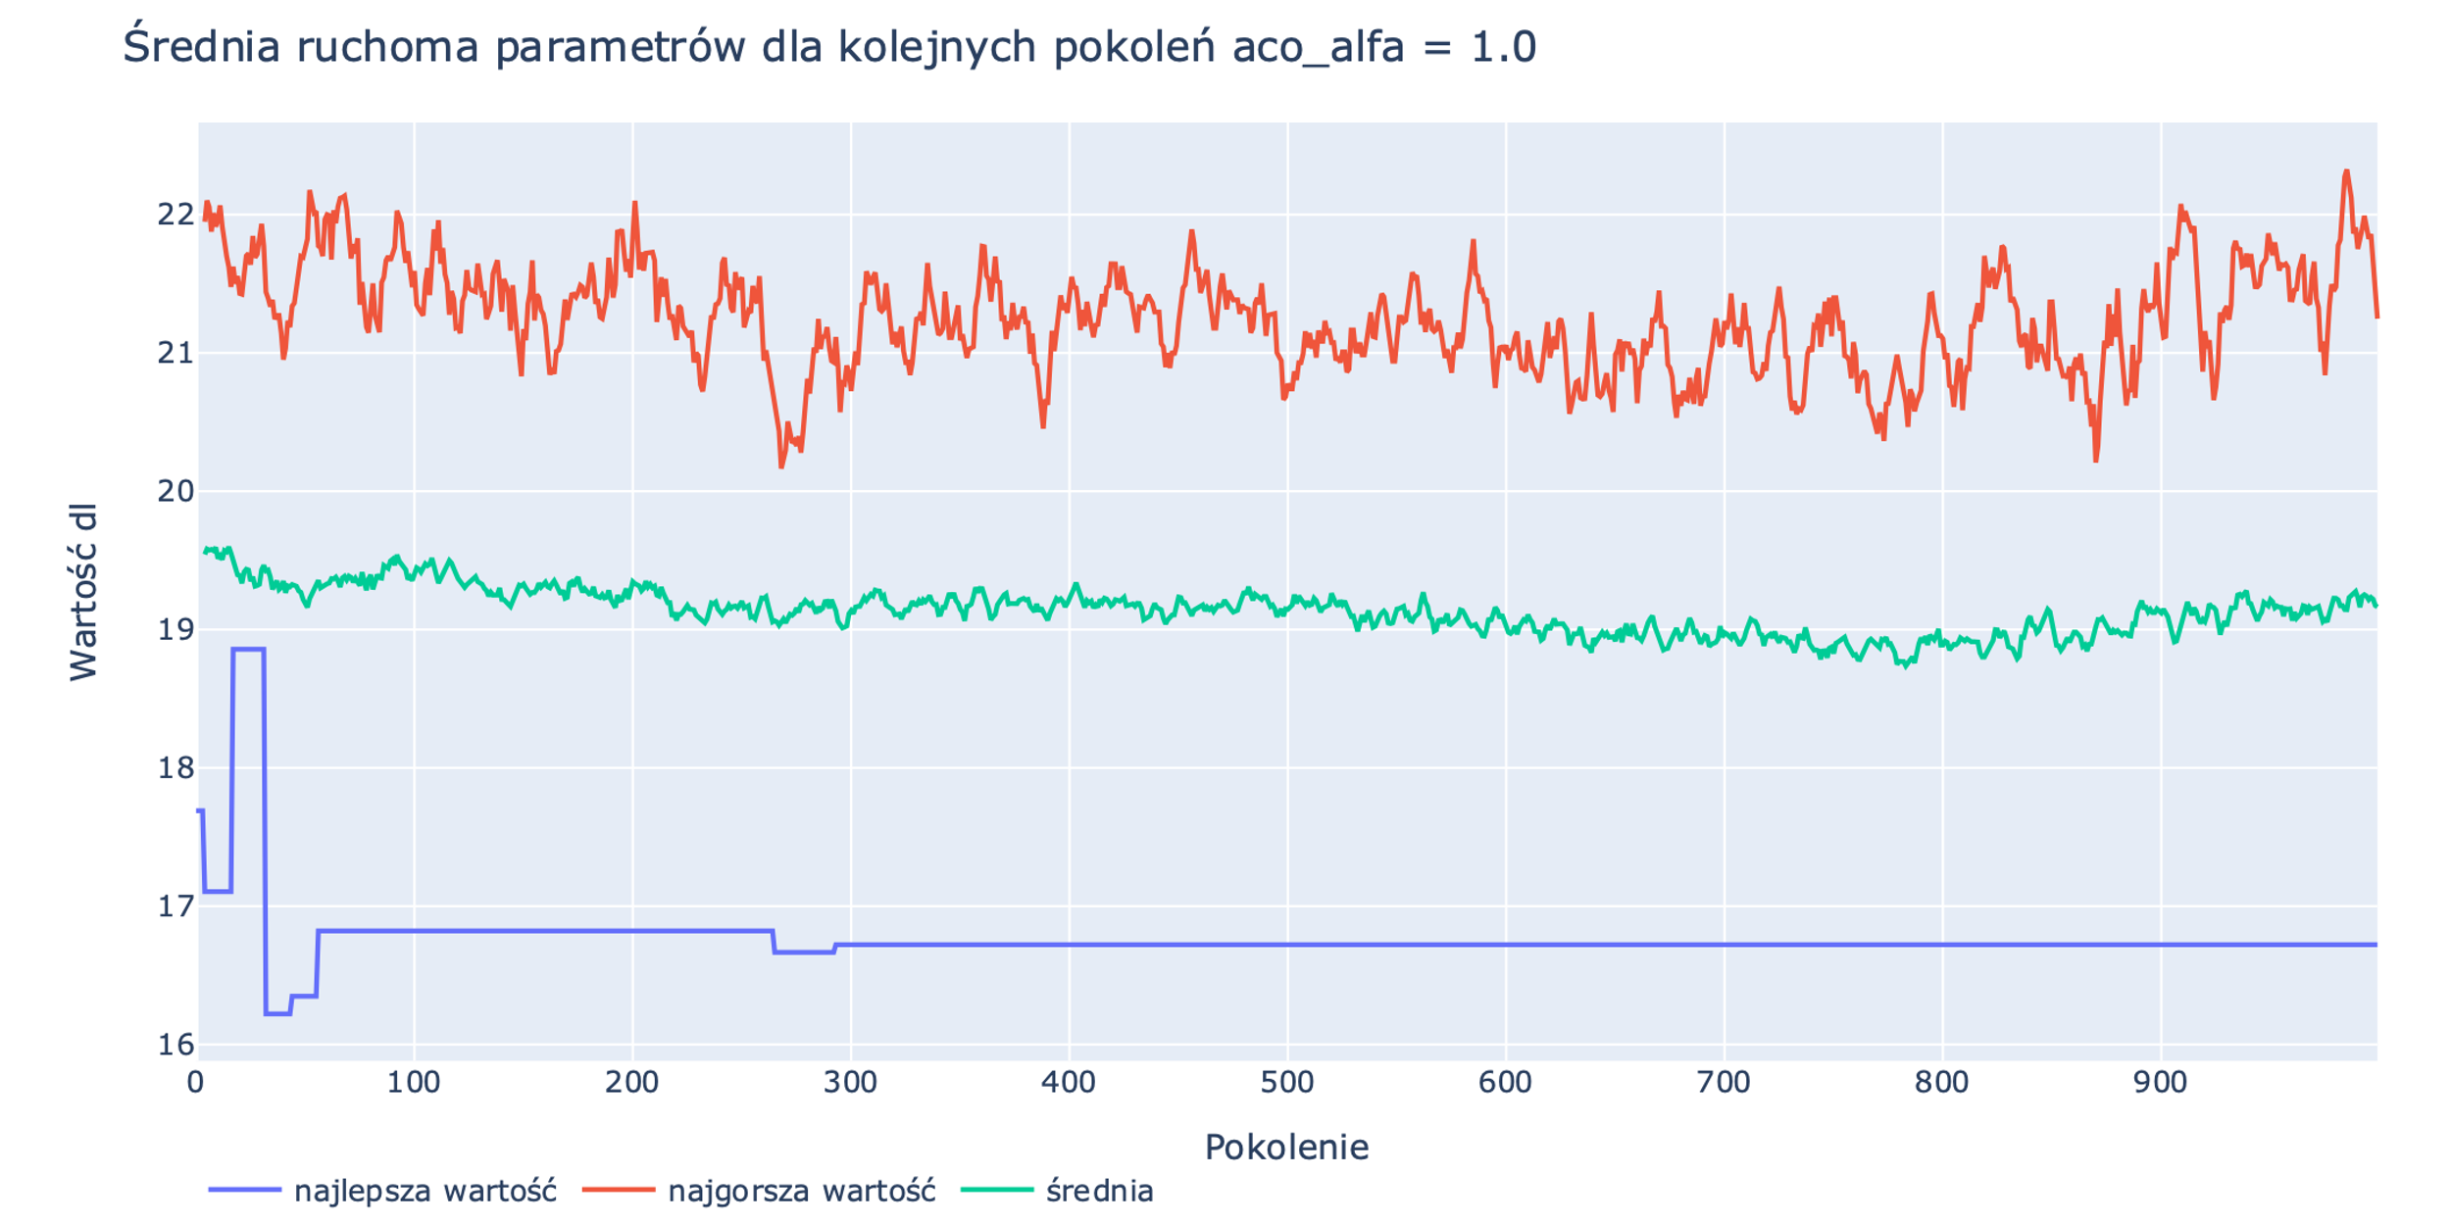

Rysunek 15 - Średnia ruchoma parametrów dla kolejnych pokoleń aco_alfa = 1.0

## 1.5

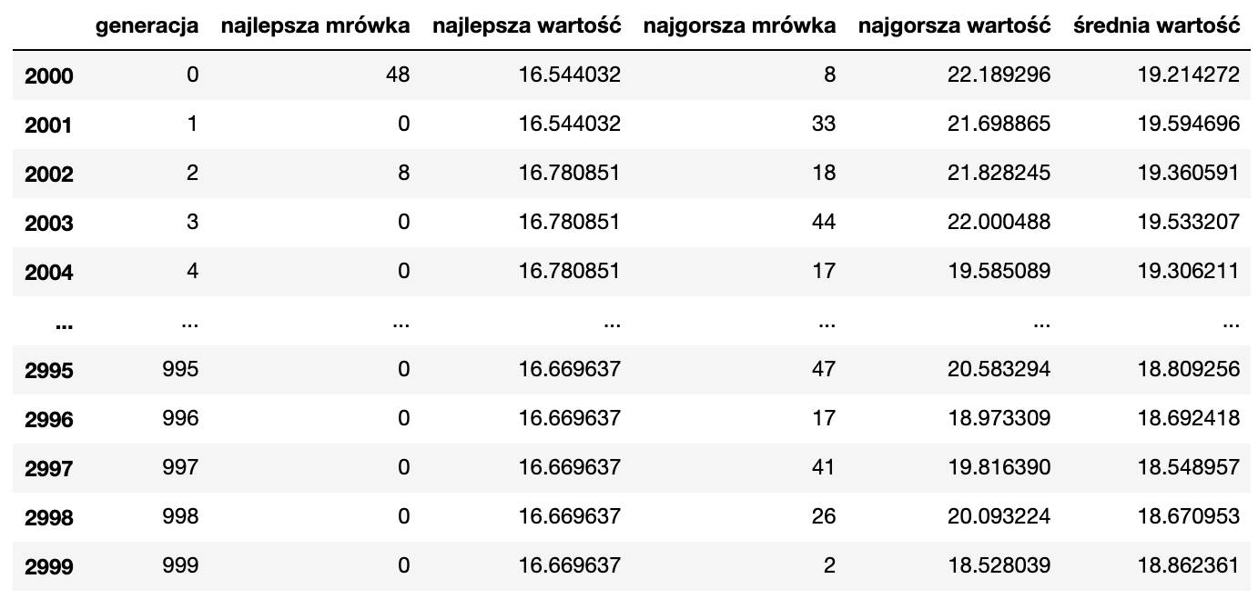

Rysunek 16 - Otrzymane wyniki dla aco_alfa = 1.5

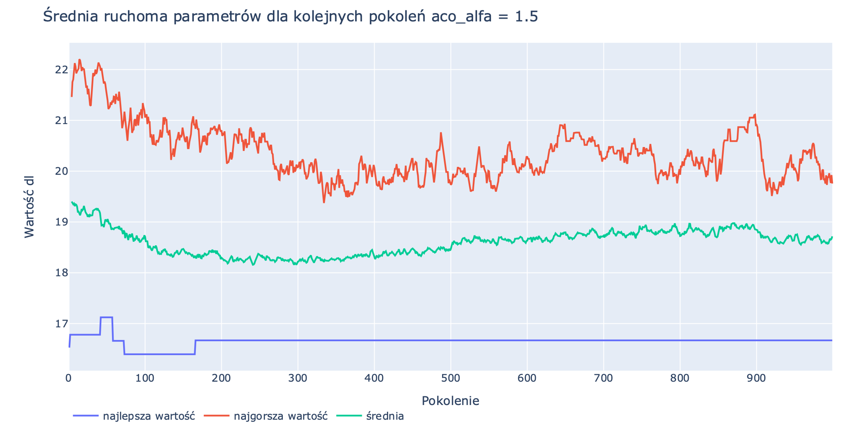

Rysunek 17 - Średnia ruchoma parametrów dla kolejnych pokoleń aco_alfa = 1.5

## 2.0

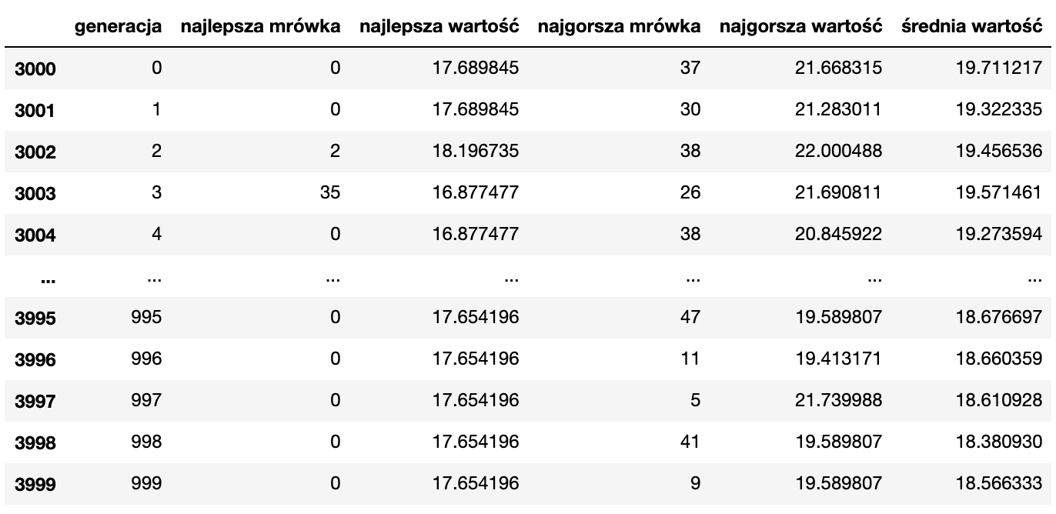

Rysunek 18 - Otrzymane wyniki dla aco_alfa = 2.0

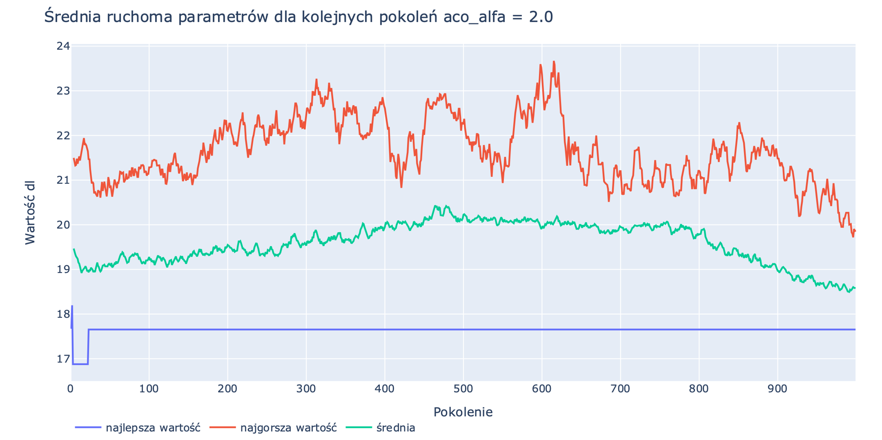

Rysunek 19 - Średnia ruchoma parametrów dla kolejnych pokoleń aco_alfa = 2.0

## Porównanie

Zestawienie zmian średniej wartości oraz najlepszej wartość kolejnych pokoleń dla różnych wartości badanego parametru.

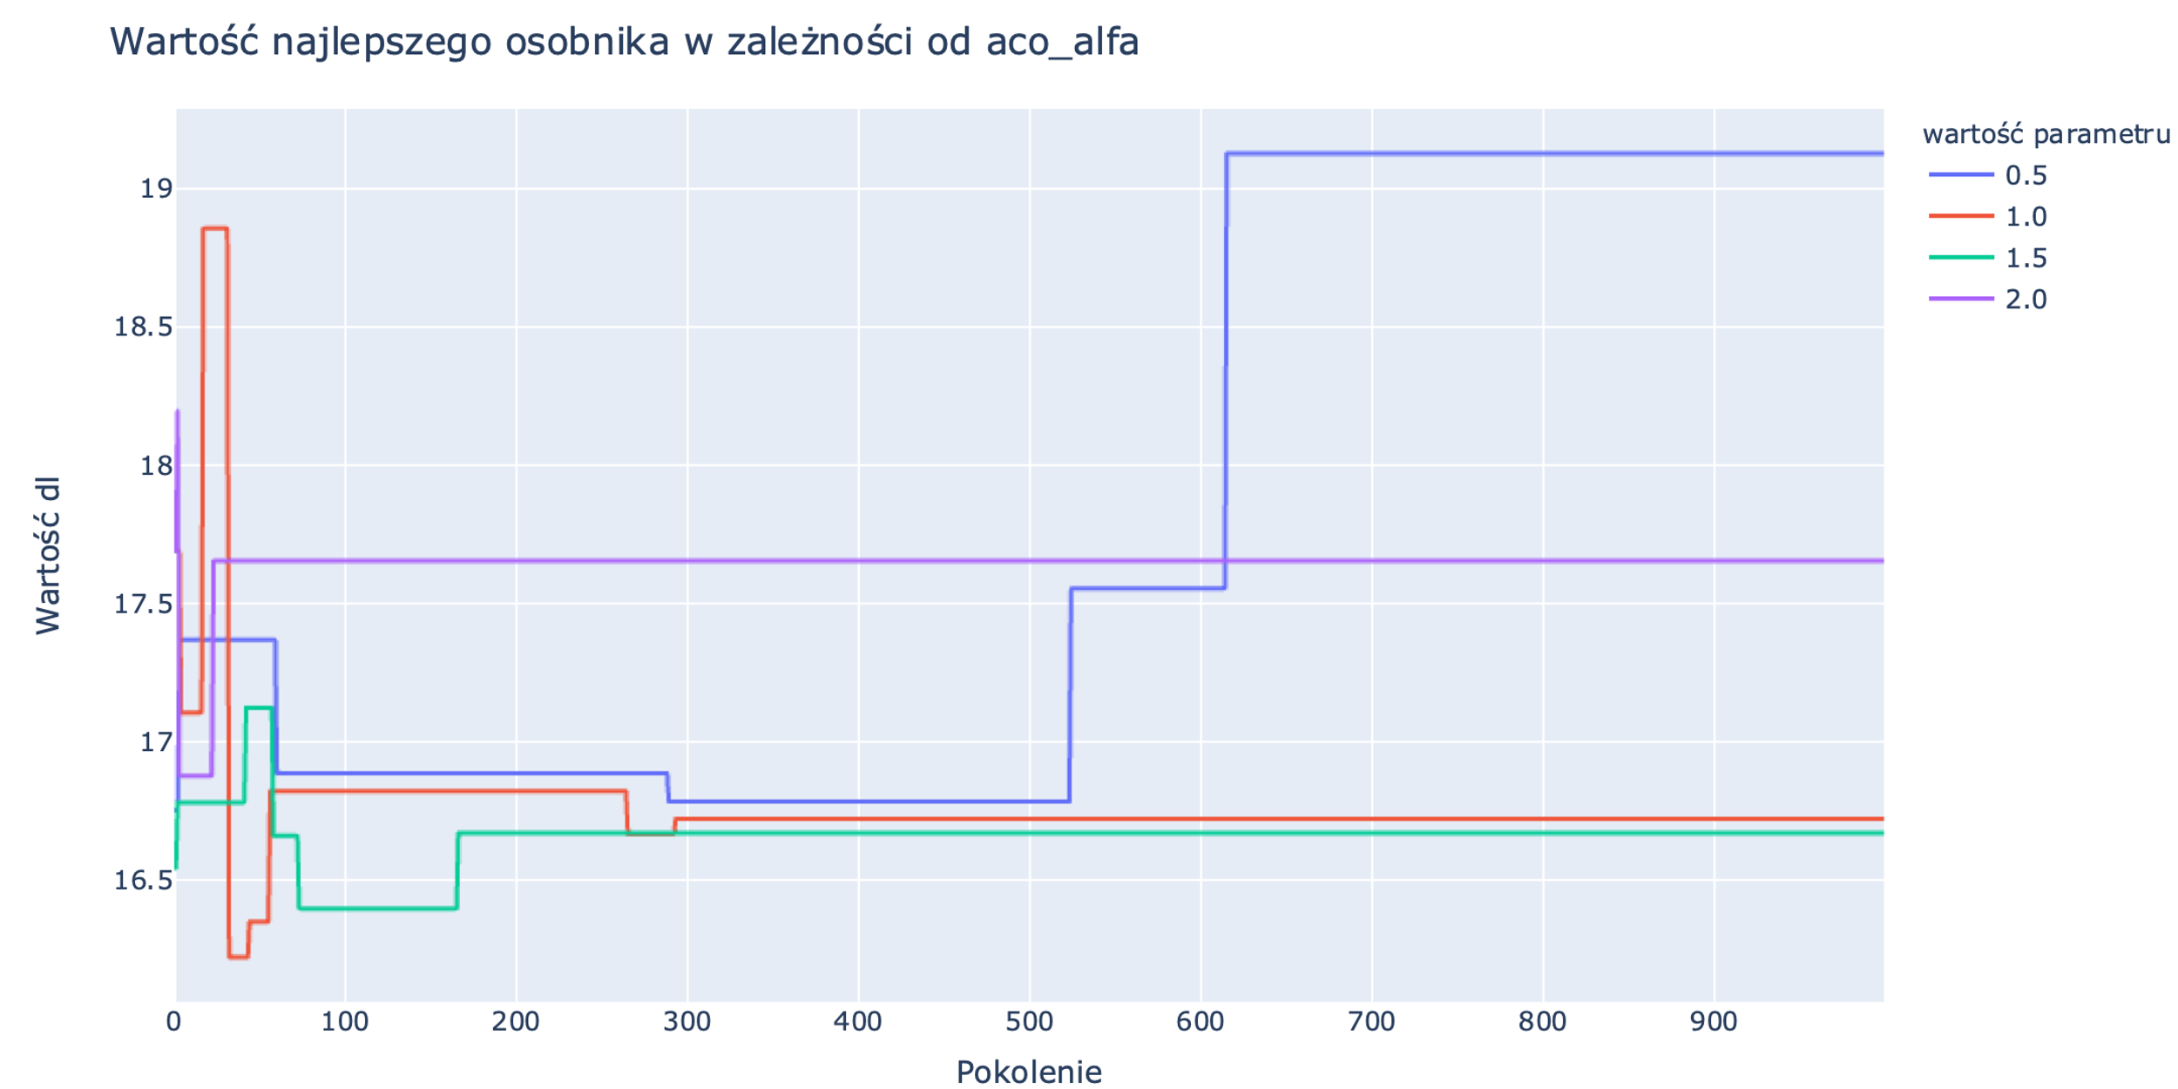

Rysunek 20 - Wartość najlepszego osobnika w zależności od aco_alfa

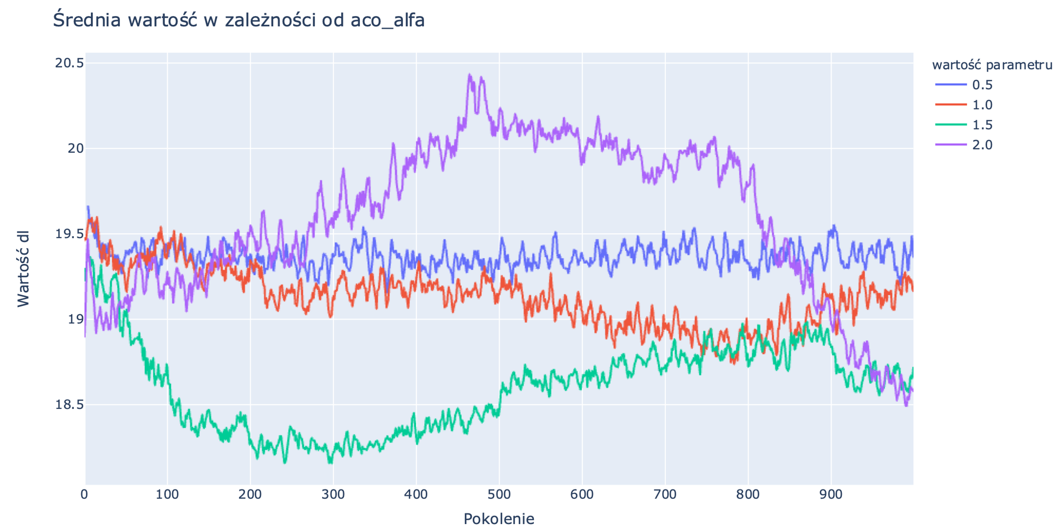

Rysunek 21 - Średnia wartość w zależności od aco_alfa

## Wnioski

# Badanie parametru XXXX

Wizualizacja otrzymanych wyników symulacji dla różnych wartości parametru XXXX.

## ?1

## ?2

## ?3

## ?4

## Porównanie

Zestawienie zmian średniej wartości oraz najlepszej wartość kolejnych pokoleń dla różnych wartości badanego parametru.

## Wnioski

# Wnioski ogólne

Średnia ważona

Algorytm mrówkowy jest super xd